

27 июля 2026 г. | г. Москва

Коммерческое предложение
Рулонная пленка глянец 100 мкм (ширина 635 мм / длина рулона 100м / диаметр втулки 25мм)
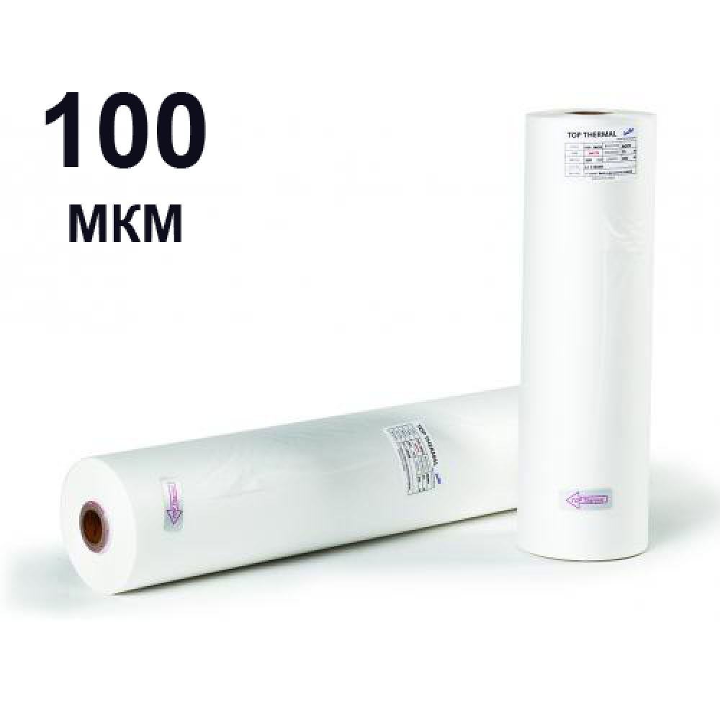 | Описание:

Параметры | Значение
Тип: | глянцевая
Ширина: | 635
Длина: | 100
Толщина, мкм: | 100
Диаметр втулки, мм: | 25

Цена: 3 336 руб. 96 коп.
Гарантия:
Сроки поставки товара:
Срок действия ценового предложения:

Генеральный директор Миронов Б.Б.

